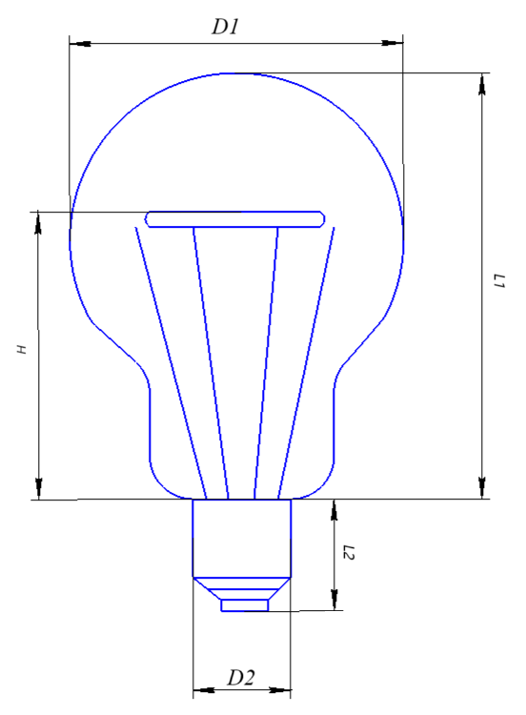

ТЕХНИЧЕСКОЕ ЗАДАНИЕ
на выполнение в 2024 году работу по разработке плагина “Кружка” для системы автоматизированного проектирования Компас 3D

СОДЕРЖАНИЕ
1 ОБЩИЕ СВЕДЕНИЯ
  - Полное наименование автоматизированной системы и её условное обозначение
  - Наименование заказчика и исполнителя
  - Перечень документов, на основании которых создается АС
  - Плановые сроки начала и окончания работы по созданию АС
2 ЦЕЛИ И НАЗНАЧЕНИЕ СОЗДАНИЯ АВТОМАТИЗИРОВАННОЙ СИСТЕМЫ
2.1 Цели создания АС
2.2 Назначение АС
3 ТРЕБОВАНИЯ К АВТОМАТИЗИРОВАННОЙ СИСТЕМЕ
3.1 Требования к структуре АС в целом
3.2 Требования к функциям (задачам), выполняемым АС
3.3 Требования к видам обеспечения АС
3.4 Общие технологические требования к АС
4 СОСТАВ И СОДЕРЖАНИЕ РАБОТ ПО СОЗДАНИЮ АВТОМАТИЗИРОВАННОЙ СИСТЕМЫ
5 ПОРЯДОК РАЗРАБОТКИ АВТОМАТИЗИРОВАННОЙ СИСТЕМЫ
5.1 Порядок организации разработки АС
5.2 Перечень документов и исходных данных для разработки АС
5.3 Перечень документов, предъявляемых по окончании соответствующих этапов работ
6 ПОРЯДОК КОНТРОЛЯ И ПРИЁМКИ АВТОМАТИЗИРОВАННОЙ СИСТЕМЫ
6.1 Виды, состав и методы испытаний АС и её составных частей
6.2 Общие требования к приёмке работ по стадиям
7 ТРЕБОВАНИЯ К ДОКУМЕНТИРОВАНИЮ
7.1 Перечень подлежащих разработке документов
7.2 Вид представления и количество документов
7.3 Требования по использованию ЕСКД и ЕСПД при разработке документов
8 ИСТОЧНИКИ РАЗРАБОТКИ

1 ОБЩИЕ СВЕДЕНИЯ

  - Полное наименование автоматизированной системы и её условное обозначение

Разработка плагина «кружка» для системы автоматизированного проектирования (САПР) Компас 3D

  - Наименование заказчика

Заказчиком работ является: кандидат технических наук, доцент кафедры компьютерных систем в управлении и проектировании (КСУП) Калентьев Алексей Анатольевич.
Адрес заказчика: 634045 Томская область Томск ул. Красноармейская 147 СБИ, офис 210.

  - Перечень документов, на основании которых создается АС

Выполняемая работа и оформление её результатов должны отвечать требованиям нормативно-правовых актов, а также соответствующих государственных стандартов из числа Комплекса стандартов на автоматизированные системы:
− ГОСТ 34.602-2020 “Информационные технологии. Комплекс стандартов на автоматизированные системы. Техническое задание на создание автоматизированной системы”;
− ОС ТУСУР 01-2021 “Образовательный стандарт ВУЗа. Работы студенческие по направлениям подготовки и специальностям технического профиля. Общие требования и правила оформления”;
− ОК 012-93 “Общероссийский классификатор изделий и конструкторских документов (классификатор ЕСКД)”;
− ГОСТ 19.103-77 “Единая система конструкторской документации. Обозначения программ и программных документов”.

  - Плановые сроки начала и окончания работы по созданию АС

Плановый срок начала работ: с 23 сентября 2024 года
Плановый срок окончания работ: не позднее 29 декабря 2024 года.

2 ЦЕЛИ И НАЗНАЧЕНИЕ СОЗДАНИЯ АВТОМАТИЗИРОВАННОЙ СИСТЕМЫ

2.1 Цели создания АС

Целями выполнения работ по разработке плагина «Кружка» для САПР Компас 3D является автоматизация построения кружачек.

2.2 Назначение АС

Назначение разрабатываемого плагина обусловлено быстрым моделированием лампочек разных видов. Благодаря данному расширению, производители лампочек смогут наглядно рассмотреть спроектированную модель, при необходимости перестроить под необходимые им параметры. На рисунке 2.1 представлена модель лампочки.
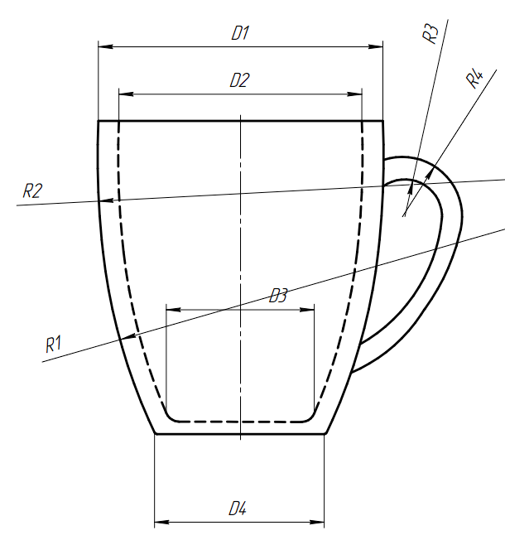

Рисунок 2.1 Модель кружки с размерами

3 ТРЕБОВАНИЯ К АВТОМАТИЗИРОВАННОЙ СИСТЕМЕ

3.1 Требования к структуре АС в целом

3.1.1 Требования к структуре и функционированию системы

Система должна быть выполнена в одном из двух вариантов:
− В качестве встроенного плагина САПР «Компас 3D», который запускается непосредственно из САПР.
− В качестве сторонней программы, способной запустить процесс программы «Компас 3D» для построения детали.

Изменяемые параметры для плагина (также все обозначения показаны на рисунке 2.1):
- Диаметр кружки D1 равно 100 мм;
- Диаметр полости кружки D2 равно 85 мм;
- Диаметр основания кружки D4 равно 60 мм;
- Диаметр основания полости кружки D3 равно 52 мм;

АС должна иметь пользовательский интерфейс с возможностью изменения значений, представленных выше, и последующим построении объекта «Кружка» в САПР Компас 3D. В плагине должны проходить проверки значений, вводимых пользователем. Реализуемый плагин должен обеспечивать обработку ошибочных ситуаций, возникающих в процессе работы. При нажатии на кнопку «Построить» должна проходить проверка правильности ввода данных. Если данные некорректные, то должно высветиться окно с ошибкой построения и не будут применяться введённые параметры.

3.1.2 Требования к численности и квалификации персонала системы
Дополнительные требования к численности и квалификации персонала системы не предъявляются.

3.1.3 Показатели назначения
Разработанная система должна обеспечивать следующие показатели назначения:
− Время построения детали при учёте уже запущенной программы САПР не должно превышать одной минуты;
− Система не должна позволять создавать детали с некорректно заданными параметрами (см. п. 3.1.1. «Изменяемые параметры для плагина»).
− Требования к аппаратной части и масштабированию для обеспечения перечисленных показателей должны быть определены на этапе технического проектирования.

3.1.4 Требования к надежности
Дополнительные требования к надежности не предъявляются.

3.1.5 Требования к безопасности
Дополнительные требования к безопасности не предъявляются.

3.1.6 Требования к эргономике и технической эстетике
Пользовательские интерфейсы для всех подсистем, разработанных в рамках создания системы должны быть выполнены в виде desktop-интерфейсов с помощью фреймворков Windows Forms, WPF или аналогичных им, позволяющих создавать пользовательские интерфейсы для ОС Windows 10 и выше.
Интерфейсы должны быть адаптированы под минимальную высоту экрана 1080 пикселя и ширину экрана 1920.
Элементы интерфейса должны отвечать рекомендациям по верстке интерфейсов desktop-приложений указанным в источнике [1].
3.1.7 Требования к эксплуатации, техническому обслуживанию, ремонту и хранению компонентов системы
Дополнительные требования к эксплуатации, техническому обслуживанию, ремонту и хранению компонентов системы не предъявляются.
3.1.8 Требования к защите информации от несанкционированного доступа
Дополнительные требования к защите информации от несанкционированного доступа не предъявляются.

3.1.9 Требования по сохранности информации при авариях
Дополнительные требования по сохранности информации при авариях не предъявляются.

3.1.10 Требования к защите от влияния внешних воздействий
Дополнительные требования к защите от влияния внешних воздействий не предъявляются.

3.1.11 Требования к патентной чистоте
Дополнительные требования к патентной чистоте не предъявляются.

3.1.12 Требования по стандартизации и унификации
Разработка системы должна осуществляться в рамках рекомендаций по стандартизации Р 50-54-38-88 «Общесистемное ядро САПР машиностроительного применения. Общие требования».

3.2 Требования к функциям (задачам), выполняемым АС

3.2.1 Перечень функций, задач или их комплексов
Кружка — это большой стакан с ручкой, предназначенный для напитков. Она может иметь различные формы и размеры, иногда оснащается крышкой. В русском языке термин "кружка" также обозначает меру объема. Кружки часто используются для чая, кофе и других горячих или холодных напитков
В рамках задачи должен быть спроектирован и реализован механизм задания параметров с проверкой их корректности, а также разработана система взаимодействия с API САПР «Компас 3D», производящая построение ламп накаливания по заданным параметрам.

3.3 Требования к видам обеспечения АС

3.3.1 Требования к математическому обеспечению системы

Дополнительные требования к математическому обеспечению системы не предъявляются.

3.3.2 Требования к информационному обеспечению системы Дополнительные требования по информационному обеспечению системы не предъявляются.

3.3.3 Требования к лингвистическому обеспечению системы.
При разработке программы допускается использовать русский и английский языки, при этом не допускается использование обоих одновременно. При реализации сразу двух языков должна быть предусмотрена возможность переключения между ними.
3.3.4 Требования к программному обеспечению системы
При выборе программного обеспечения необходимо отдавать предпочтение платформам разработки и библиотекам, распространяемым под лицензией MIT или аналогичным ей лицензиям, допускающим свободное использование в любом ПО и освобождающим использующих от любой оплаты. Версия САПР «Компас 3D» v22.
Помимо этого, разработанная система должна работать на ПК с ОС Windows версии 10 и старше и разрядностью х64 с NET Framework 4.7.2.
3.3.5 Требования к техническому обеспечению системы
− ЦП 3 ГГц;
− ОЗУ 16 ГБ;
− Место на диске - 15 ГБ;
− Видеокарта с объёмом памяти 2 ГБ.

3.3.6 Требования к метрологическому обеспечению
Дополнительные требования к метрологическому обеспечению не предъявляются.

3.3.7 Требования к организационному обеспечению
Дополнительные требования к организационному обеспечению не предъявляются.

3.4 Общие технические требования к АС

Требования к общим техническим требованиям к АС не предъявляются.

4 СОСТАВ И СОДЕРЖАНИЕ РАБОТ ПО СОЗДАНИЮ АВТОМАТИЗИРОВАННОЙ СИСТЕМЫ

Этапы проведения работ по разработке плагина «Лампочка» для САПР «Компас 3D» приведены в таблице 4.1.
Таблица 4.1 - Этапы проведения работ по разработке плагина «Лампочка» для САПР «Компас 3D».
Этап | Состав работ | Наименование документа | Разработано согласно | Сроки выполнения
1 | Создание технического задания | Техническое задание | ГОСТ 34.602-2020 | Не позднее 8.10.2024
2 | Создание проекта системы | Проект системы | ОС ТУСУР 01-2021 | Не позднее 29.10.2024
3 | Реализация плагина | Программный код | RSDN Magazine #1-2004 | Не позднее 10.12.2024
3 | Реализация плагина | Документ с тремя вариантами дополнительной функциональности плагина для согласования | RSDN Magazine #1-2004 | Не позднее 10.12.2024
3 | Реализация плагина | Модульные тесты Наименование документа | RSDN Magazine #1-2004 | Не позднее 10.12.2024
3 | Состав работ | Наименование документа | Разработано согласно | Сроки выполнения

Таблица 4.1 − Продолжение
4 | - Доработка плагин  - Создание пояснительной записки | Программный код | - RSDN Magazine #1-2004  - ОС ТУСУР 01-2021 | Не позднее 31.12.2024
4 | - Доработка плагин  - Создание пояснительной записки | Модульные тесты | - RSDN Magazine #1-2004  - ОС ТУСУР 01-2021 | Не позднее 31.12.2024
4 | - Доработка плагин  - Создание пояснительной записки | Пояснительная записка | - RSDN Magazine #1-2004  - ОС ТУСУР 01-2021 | Не позднее 31.12.2024

5 ПОРЯДОК РАЗРАБОТКИ АВТОМАТИЗИРОВАННОЙ СИСТЕМЫ

5.1 Порядок организации разработки АС

Работа по разработке АС организуется в удаленном формате с возможностью очного присутствия в рабочие часы и использовании для разработки ПК, находящихся в распоряжении кафедры КСУП.

5.2 Перечень документов и исходных данных для разработки АС

Для разработки плагина «Лампочка» для САПР «Компас 3D» нужны следующие документы:
− документация для языка программирования C#;
− ГОСТ 2417-75 «Кружка».

5.3 Перечень документов, предъявляемых по окончании соответствующих этапов работ

По окончании соответствующих этапов работ должен быть предоставлен следующий перечень документов:
− документ технического задания;
− документ проекта системы;
− программный код;
− пояснительная записка.

6 ПОРЯДОК КОНТРОЛЯ И ПРИЁМКИ АВТОМАТИЗИРОВАННОЙ СИСТЕМЫ

6.1 Виды, состав и методы испытаний АС и ее составных частей

Испытания должны быть организованы и проведены в соответствии с [2-3].
Должны быть проведены следующие виды испытаний:
− предварительные испытания;
− опытная эксплуатация (ОЭ);
− приёмочные испытания.
В предварительные испытания плагина входят следующие пункты:
− модульное тестирование логики;
− нагрузочное тестирование;
− ручное тестирование
В этап опытной эксплуатации входит ручное тестирование.
В этап приемочного испытания входит ручное тестирование.

6.2 Общие требования к приёмке работ по стадиям

Приёмка результатов работ осуществляется поэтапно в соответствии с календарным планом выполнения работ (п. 4).
В процессе приёмки работ должна быть осуществлена проверка системы на соответствие требованиям разработанных ТЗ.
Прочие требования и дефекты системы, выявленные на испытаниях и не относящиеся к требованиям, приведённым в разработанных частных технических заданиях, могут документироваться как желательные доработки. Наличие желательных доработок не влияет на приёмку работ и процесс передачи системы в эксплуатацию.
Комплектность передаваемой отчётной документации подлежит проверке Заказчиком.

7 ТРЕБОВАНИЯ К ДОКУМЕНТИРОВАНИЮ

Отчётная документация должна передаваться Заказчику в электронном виде на русском языке. Вспомогательная документация (не указанная в качестве непосредственного результата работ) также передаётся только в электронном виде.

7.1 Перечень подлежащих разработке документов

Документы «Проект системы» и «Пояснительная записка» должны разрабатываться согласно требованиям [4].

7.2 Вид представления и количество документов

Нижеперечисленные документы к АС предоставляются в электронном виде в форматах .docx и .pdf по одному экземпляру каждый
- Техническое задание;
- Проект системы;
- Пояснительная записка;
- Три варианта дополнительной функциональности на согласование.

7.3 Требования по использованию ЕСКД и ЕСПД при разработке документов

Документы на Систему оформляют в соответствии с требованиями ОС ТУСУР-2021.
Общие требования:
− размер бумаги – А4. Допускается для размещения рисунков и таблиц использование листов формата А3 с подшивкой по короткой стороне листа;
− шрифт – Times New Roman 14;
− первая строка – отступ 1,25 см;
− межстрочный интервал – полуторный;
− выравнивание – по ширине;
− перенос слов – автоматический.
− перенос слов из прописных букв – отменить.

8 ИСТОЧНИКИ РАЗРАБОТКИ

В настоящем документе использованы следующая литература и нормативные документы:
- Новые технологии в программировании : учебное пособие / А. А. Калентьев, Д. В. Гарайс, А. Е. Горяинов — Томск : Эль Контент, 2014. — 176 с.
- ГОСТ 34.603 «Информационная технология. Виды испытаний автоматизированных систем»
- ГОСТ 34.602 – 2020 «Информационные технологии. Комплекс стандартов на автоматизированные системы. Техническое задание на создание автоматизированной системы»;
- ОС ТУСУР 01-2021 «Работы студенческие по направлениям подготовки и специальностям технического профиля. Общие требования и правила оформления от 25.11.2021»;
- ГОСТ 2417-75 «Кружка»;
- Рабочая программа дисциплины «Основы разработки САПР»;
- Учебное пособие для студентов направления «Электроника и микроэлектроника» «Математические модели и САПР электронных приборов и устройств»;
- Введение в UML от создателей языка [Текст] : руководство пользователя / Г. Буч, Д. Рамбо, И. Якобсон. - 2-е изд. - М. : ДМК Пресс, 2012. - 494 с. : ил. - (Классика программирования). - Предм. указ.: с. 483- 493. - ISBN 978-5-94074-644-7;
- Ли. К. Основы САПР (CAD/CAM/CAE). – Спб.:«Питер», 2004. – 560с.

